SỞ GIÁO DỤC & ĐÀO TẠO TPHCM KIỂM TRA HỌC KỲ I
THPT HOÀNG HOA THÁM NĂM HỌC 2016 - 2017
ĐỀ CHIÍNH THỨC Môn Vật lí – KHỐI 11
(Đề có 01 trang) Thời gian làm bài 45 phút, không kể thời gian phát đề

Thí sinh không được sử dụng tài liệu. Giám thị không giải thích gì thêm

Họ tên học sinh:…………………………………………..Số Báo Danh:……………..
Câu 1. (1điểm)
Thế nào là hiện tượng siêu dẫn?
Câu 2. (1điểm)
Sự phụ thuộc của điện trở suất của kim loại vào nhiệt độ? Công thức?
Câu 3. (1điểm)
Phát biểu và viết công thức định luật Fa-ra-đây thứ hai
Câu 4. (1điểm)
Nêu kết luận về bản chất dòng điện trong chất điện phân.
Câu 5. (1điểm)
Khi có tác nhân ion hóa, hạt tải điện trong chất khí là những hạt nào? Suy ra bản chất dòng điện trong chất khí?
Câu 6. (1 điểm)
Một vật kim loại được mạ niken có diện tích bề mặt là 120 (cm²). Dòng điện chạy qua bình điện phân có cường độ 0,3(A) và thời gian mạ là 5 giờ. Niken có khối lượng mol nguyên tử là 58,7 (g/mol) và hoá trị 2, khối lượng riêng là 8,8.10³ (kg/ m³). Tính độ dày của lớp niken phủ trên bề mặt của vật?
Câu 7. (2 điểm)
Một bộ nguồn gồm 5 pin giống nhau mắc nối tiếp. Mỗi pin có suất điện động = 3 V và điện trở trong r = 1 Ω, cung cấp điện cho mạch ngoài là bóng đèn loại (6V-6 W). Để đèn sáng bình thường người ta mắc thêm một điện trở R nối tiếp với bóng đèn.
a/ Vẽ hình mạch điện và ghi chiều dòng điện .
b/ Tìm giá trị điện trở R cần mắc vào mạch trên.
Câu 8. (2 điểm)
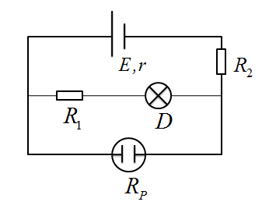
Cho mạch điện như hình vẽ. E = 24V, r = 1Ω, đèn (4V – 4W). R_{P} là bình điện phân chứa dung dịch bạc nitrat, điện cực dương bằng bạc có R_{P} = 3Ω, R₁ = 2Ω, R₂ = 7Ω.
a/ Tìm khối lượng bạc thu được sau 32 phút 10 giây. Biết khối lượng mol của bạc là A = 108 g/mol, hóa trị của bạc là n = 1.
b/ Đèn có sáng bình thường không?

------------- HẾT ------------

